ביניים 3.5.99

מבנה הבחינה:
* עליך לענות על 3 מתוך 4 השאלות. משקל כל שאלה 33% .
נקודה נוספת (1%) בציון הבחינה: בהירות ההסברים.
* אם תשיב על יותר מ- 3 שאלות, יחושב הציון לפי 3 התשובות הראשונות.

משך המבחן: 2.5 שעות.
חומר עזר: כל חומר עזר מותר, כולל מחשבון.

שימו לב לכללים אלה:
- יש לנמק כל תשובה, גם אם זה לא נדרש בפירוש בגוף השאלה.

- מותר להסתמך על כל טענה המופיעה בספרי הלימוד של הקורס,
כולל התשובות לשאלות שבספרי הלימוד.

- מותר להסתמך על החוברת "אוסף תרגילים פתורים".

- אין להסתמך על חוברת המטלות או הפתרונות למטלות, או על טענות שהופיעו במפגשי הנחיה: אם ברצונך להיעזר בטענה שהופיעה באחד מאלה, ושאינה מוּכחת בספרי הלימוד או בחוברת "אוסף תרגילים פתורים", עליך לחזור ולהוכיח אותה.

- בפתרון סעיף של שאלה, מותר להסתמך על סעיפים קודמים של אותה שאלה, גם אם לא פתרת אותם.

אין צורך להחזיר את השאלון בתום הבחינה
שאלה 1
תהי A קבוצה לא-ריקה, ונסמן ב- 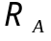 את קבוצת כל הרלציות מעל A.
תהי 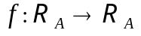 הפונקציה הבאה: לכל 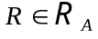, 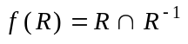.
(13 נק') | א. | מצא את תמונת f (התמונה של פונקציה היא קבוצת כל האיברים בטווח שהם תמונות של איברים בתחום). הוכח בפירוט שהקבוצה שמצאת היא אכן התמונה.  הדרכה/הֵסבר: רלציה S נמצאת בתמונת f אם ורק אם קיימת רלציה R מעל A כך ש- 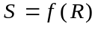. עליך למצוא את כל הרלציות S הללו.  שים לב גם לכך, שכדי להראות שקבוצה מסוימת היא התמונה עליך להראות הכלה דו-כיוונית.
(8 נק') | ב. | הראה שאם 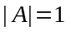 אז f היא חד-חד-ערכית ועל.
(12 נק') | ג. | הראה שאם 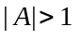 אז f אינה חד-חד-ערכית ואינה על .

שאלה 2
תהי A קבוצת כל הסדרות האינסופיות 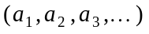 שאיבריהן לקוחים מהקבוצה 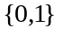.
תהי B קבוצת כל הסדרות האינסופיות 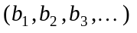 שאיבריהן לקוחים מהקבוצה 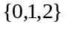.
(6 נק') | א. | קיימות פונקציות חד-חד-ערכיות של A לתוך B.  מצא פונקציה f כזו. האם הפונקציה שמצאת היא על B ?
(14 נק') | ב. | קיימות פונקציות חד-חד-ערכיות של B לתוך A.  מצא פונקציה g כזו (זה לא קל !). האם הפונקציה שמצאת היא על A ?
(13 נק') | ג. | איזו מארבע האפשרויות הבאות נכונה:  (a) 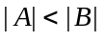  (b) 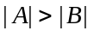  (c) 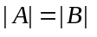  (d) אף אחת מהנ"ל / לא ניתן לקבוע.

שאלה 3

במשחק שידוכים טלוויזיוני משתתפים n גברים ו- n נשים. בשלב האחרון של המשחק, כל אחת מהנשים בוחרת גבר (אסור לשתי נשים לבחור אותו גבר), וכל אחד מהגברים בוחר אשה (אסור לשני גברים לבחור אותה אשה). אם שנים בחרו זה את זה, הם זוכים בפרס. כמה בחירות שונות של בני-זוג ע"י 2n המשתתפים ייתכנו, בכל אחד מהמצבים הבאים (נמק כל תשובה) :
(8 נק') | א. | כל המשתתפים זכו בפרס.
(10 נק') | ב. | אף אחד לא זכה בפרס.
(15 נק') | ג. | בדיוק k זוגות זכו בפרס (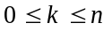).

שאלה 4

(10 נק') | א. | הוכח ע"י שיקול קומבינטורי את הנוסחה הבאה עבור 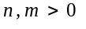 , 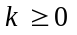:  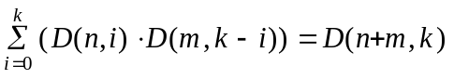
(7 נק') | ב. | הראה כי נוסחה זו אינה נכונה כאשר אחד משני הקבועים n,m שווה לאפס, והשני חיובי, בעוד ש- 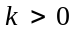.
(10 נק') | ג. | הצב בזהות הנ"ל 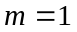 וקבל מכך הוכחה חדשה לזהות המוכרת משאלה 3.17 בספר:  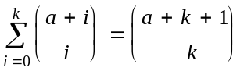
(6 נק') | ד. | עבור איזה ערכים של a נכונה זהות זו ? הסבר.

בהצלחה!

